**웹프로그래밍 최종보고서**

|  |  |
| --- | --- |
| **1.** | **HTML 파일 코드 설명** |

* **Index.html – 메인화면**

<!DOCTYPE html>

<html lang="en">

<!--<![endif]-->

<head>

<meta name="viewport" content="width=device-width, initial-scale=1, maximum-scale=1">

<meta name="description" content="">

<meta name="author" content="">

<title>빛나의 웹사이트 </title>

<link href="assets/css/bootstrap.css" rel="stylesheet" /> **//부트스트랩의 css파일을 들고옴**

<link href="assets/css/font-awesome.min.css" rel="stylesheet" /> **//특수문자를 사용하기 위한 css 파일**

<link href="assets/css/style.css" rel="stylesheet" /> **//직접 설정한 css파일**

<body>

<!-- NAV SECTION --> **//위의 메뉴부분**

<div class="navbar navbar-inverse navbar-fixed-top">**//bootstrap.css에서 가져온 클래스**

<div class="container"> **//웹사이트에 여백을 준다 자료가 여백 없이 보이는걸 막아줌**

<div class="navbar-header"> **//부트스트랩 css에서 가져온 클래스**

<button type="button" class="navbar-toggle" data-toggle="collapse" data-target=".navbar-collapse">

<span class="icon-bar"></span>**//부트스트랩 css에서 가져온 클래스**

<span class="icon-bar"></span>

<span class="icon-bar"></span>

</button>

<a class="navbar-brand" href="#">Bitna Kim</a**>//맨 상단에 BitnaKim 로고를 보여준다**

</div>

<div class="navbar-collapse collapse">**//메뉴추가부분**

<ul class="nav navbar-nav navbar-right">

<li><a href="index.html">Home</a></li>

<li><a href="aboutme.html">About me</a></li>

<li><a href="lovers.html">Lovers</a></li>

<li><a href="memories.html">Memories</a></li>

<li><a href="hobby.html">Hobby</a></li>

<li><a href="treasuremap.html">treasure map</a></li>

</ul>

</div>

</div>

</div>

<!--END NAV SECTION -->

<!--HOME SECTION-->

<div id="home-sec2"> **//메인화면 부분**

<div class="container" >

<div class="row text-center">**//글씨가 가운데 보이게 해주는 속성**

<div class="col-md-12" >**//부트스트랩에서 가져온 레이아웃 속성**

<span class="head-main" >Hello, I'm 김빛나</span>**//배경위에 글씨가 보인다.**

<h3 class="head-last col-md-8 col-md-offset-2 col-sm-8 col-sm-offset-2">/ WEB & SW programmer /</h3> **// 사용자 지정 스타일 head-last와 부트스트랩 스타일 동시에 적용 메인글씨 밑에 작은 글씨부분**

</div>

</div>

</div>

</div>

<div id="footer">**// 맨 아래에 매 페이지마다 주석처럼 있는 연락처와 정보 부분**

contact:tallshe108@hanmail.net | phone:01095333109 |52121658 김빛나

</div>

<!-- END FOOTER SECTION -->

</body>

</html>

**결과화면**

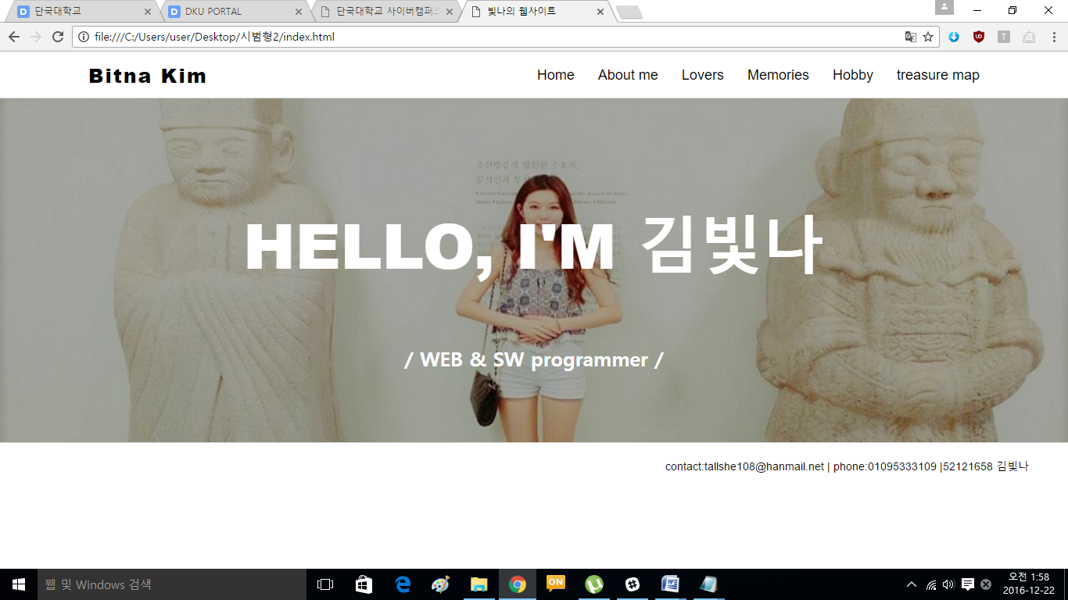

* **Aboutme.html –자기 소개 페이지**

<!DOCTYPE html>

<html lang="en">

<!--<![endif]-->

<head>

<meta name="viewport" content="width=device-width, initial-scale=1, maximum-scale=1">

<meta name="description" content="">

<meta name="author" content="">

<title>about me </title>

<link href="assets/css/bootstrap.css" rel="stylesheet" />

<link href="assets/css/font-awesome.min.css" rel="stylesheet" />

<link href="assets/css/style.css" rel="stylesheet" />

<body>

<!-- NAV SECTION -->

<div class="navbar navbar-inverse navbar-fixed-top">

<div class="container">

<div class="navbar-header">

<button type="button" class="navbar-toggle" data-toggle="collapse" data-target=".navbar-collapse">

<span class="icon-bar"></span>

<span class="icon-bar"></span>

<span class="icon-bar"></span>

</button>

<a class="navbar-brand" href="#">Bitna Kim</a>

</div>

<div class="navbar-collapse collapse">

<ul class="nav navbar-nav navbar-right">

<li><a href="index.html">Home</a></li>

<li><a href="aboutme.html">About me</a></li>

<li><a href="lovers.html">Lovers</a></li>

<li><a href="memories.html">Memories</a></li>

<li><a href="hobby.html">Hobby</a></li>

<li><a href="treasuremap.html">treasure map</a></li>

</ul>

</div>

</div>

</div>

<!--END NAV SECTION -->

<section id="testimonial" >

<div class="container">

<div class="row ">

<div class="col-md-12">

<div id="carousel-example" class="carousel slide" data-ride="carousel">

<ol class="carousel-indicators">

<li data-target="#carousel-example" data-slide-to="0" class=""></li>

<li data-target="#carousel-example" data-slide-to="1" class=""></li>

<li data-target="#carousel-example" data-slide-to="2" class=""></li>

</ol> **// 슬라이드 넘어가는 부분 3개 페이지 생성**

<div class="carousel-inner">

<div class="item">

<div class="container center">

<div class="col-md-6 col-md-offset-3 slide-custom">

<h4><i class="fa fa-quote-left"></i>**//큰따옴표 를 열어줌 font-awsome.min.css 에서 가져온다**

Good friends are hard to Find, even Harder to Leave, and Impossible to Forget

<i class="fa fa-quote-right"></i></h4>

<div class="user-img pull-right">**//큰따옴표 닫아줌**

<img src="assets/img/friend3.jpg" alt="" class="img-u image-responsive img-circle">**//친구의 이미지를 불러오고 이미지에 효과 지정**

</div>

<h5 class="pull-right"><strong class="c-set" >Neshglo</strong></h5>**//친구사진에 친구이름을 넣어줌**

</div>

</div>

</div>

<div class="item active left">**// 같은형식으로 그 다음 슬라이드작성 부트스트랩 css 파일**

<div class="container center>

<div class="col-md-6 col-md-offset-3 slide-custom">

<h4> <i class="fa fa-quote-left"></i> 빛나는 내 친구들중 가장 악착같다. 다시말해 가장 에너지가 넘치고 항상 도전하며 실패를 모른다.<i class="fa fa-quote-right"></i></h4>

<div class="user-img pull-right">

<img src="assets/img/friend1.jpg" alt="" class="img-u image-responsive">

</div>

<h5 class="pull-right"><strong class="c-set" >김경록</strong></h5>

</div>

</div>

</div>

<div class="item next left">**// 같은형식으로 그 다음 슬라이드작성**

<div class="container center">

<div class="col-md-6 col-md-offset-3 slide-custom">

<h4><i class="fa fa-quote-left"></i>어딜가서 자랑하고싶은 친구이다. 빛나가 잘되면 내일같고 자랑스럽다 빛나를 알게된건 신의 한수였다. <i class="fa fa-quote-right"></i></h4>

<div class="user-img pull-right">

<img src="assets/img/friend2.jpg" alt="" class="img-u image-responsive">

</div>

<h5 class="pull-right"><strong class="c-set">신유리</strong></h5>

</div>

</div>

</div>

</div>

</div>

</div>

</div>

</div>

</section>

<!--ABOUT SECTION-->

<section id="about" >**// 자기소개 작성부분**

<div class="container">

<div class="row g-pad-bottom ">

<h2 class="text-3 ">About Me**// 글씨를 중앙에 보이게 하고 크게 하기위해 h2 태그에 속성지정**

<span>THE BRIEF INTRODUCTION OF MYSELF</span>

</h2>

<p class="offset__1">저는 모험가적 성향이 있습니다 항상 도전을 즐기고 새로운 것울 배우는 것을 좋아합니다. 많은 나라들을 여행하고 많이 배웠습니다. 저의 이런 성향 덕분에 저는 창업에 관심이 있습니다. 창업 아이템 생각하기를 좋아하고 이번에 중국 창업 지원프로그램에 뽑혀 중국에 가게 됩니다. 언젠가 사람들의 삶을 편리하게 해주는 소프트웨어 또는 서비스를 개발하고 싶습니다.</p> **// 짧은 자기소개부분**

<img src="assets/img/bitna.jpg" class="img-responsive img-thumbnail left" alt="" width="300" heiht="400">**// 이미지를 불러오고 사진크기를 지정해준다**

<div class="ccc">**// 이미지 옆에 글을 두기 위해 margin 값이 있는 속성지정**

<div class="text-1">**// 이름 강조를 위해 속성 추가**

김빛나

</div>

<div class="text-2 color1"> **// 색깔을 다르게 지정**

<a href="#">DB Designer</a> &bull;

<a href="#">Coder</a> &bull;

<a href="#">Web Programmer</a>

</div>

<div class="panel-group" id="accordion">**// 주제에 따라 판넬을 만들어줌**

<div class="panel panel-primary">

<div class="panel-heading">

<h4 class="panel-title panel-title-adjust">

<a data-toggle="collapse" data-parent="#accordion" href="#collapseOne">

<i class="fa fa-plus"></i> SMALL INTRODUCTION**// 플러스 특수기호를 불러옴 font-awsome.min.css 파일에서 판넬 제목부분**

</a>

</h4>

</div>

<div id="collapseOne" class="panel-collapse collapse">

<div class="panel-body">**// 판넬 안의 내용부분**

<h3>자기소개</h3>

<ul type="disc">

<li>생년월일:1993.10.08 </li>

<li>메일주소: tallshe108@hanmail.net</li>

<li>주소: 인천시 남동구 간석동 금호아파트</li>

<li>성격의 장점: 매사에 긍정적으로 생각하려하고 도전적이며 에너지가 넘칩니다.</li>

<li>성격의 단점: 솔직하고 직선적이다. </li>

<li>취미:여행, 춤, 음악감상 </li>

<li>특기: 피아노, 영어 </li>

</ul>

</div>

</div>

</div>

<div class="panel panel-success">**// 그 다음 판넬 정의 부분**

<div class="panel-heading">

<h4 class="panel-title panel-title-adjust">

<a data-toggle="collapse" data-parent="#accordion" href="#collapseTwo">

<i class="fa fa-plus"></i>SELECTED EXPERIENCE

</a>**// 다음 판넬 제목**

</h4>

</div>

<div id="collapseTwo" class="panel-collapse collapse">

<div class="panel-body">**// 내용부분**

<h3>미국 교환학생</h3>

<span>2014.08~2016.01</span><br><br>

미국 미시건 주에 위치한 페리스 주립대에서 3학기 동안 총 40학점 수강

주요 수강과목은 algorithm, public speaking class,, small group decision making, business 등이 있음

주로 스피킹 또는 발표위주의 수업을 수강.<br>

<h3>유럽 학술탐방</h3>

<span>2014.07~2014.08</span><br><br>

동유럽국가를 통한 사회주의체제의 이해와 남북한 통일과정 모색을 주제로 학술탐방을 함

체코 시민들에게 사회주의에 대한 생각 인터뷰, 독일 시민들에게 통일에 대한 생각인터뷰,

유럽의 북한 인권 단체 인사들과의 인터뷰 및 북한의 인권문제 관련 팜플렛 제작 및 배포

</div>

</div>

</div>

<div class="panel panel-danger">**// 다음 판넬 정의**

<div class="panel-heading">

<h4 class="panel-title panel-title-adjust">

<a data-toggle="collapse" data-parent="#accordion" href="#collapseThree">

<i class="fa fa-plus"></i>PROJECT

</a>

</h4>

</div>

<div id="collapseThree" class="panel-collapse collapse">

<div class="panel-body">**// 내용부분**

<h3>도서관 홈페이지 프로젝트</h3>

<a herf="https://github.com/legobitna/Library-System">[https://github.com/legobitna/Library-System</a><br](https://github.com/legobitna/Library-System%3c/a%3e%3cbr)> **// a herf 태그를 이용해 프로젝트가 저장된 깃허브로 연결됨**

도서관 홈페이지 개발을 하였습니다. UML로 분석과 설계부터 시작하여 구현까지 3명의 팀원이서 완성하였습니다.

<br>사용언어:java, jsp,html,mysql <br>

<h3>임베디드 위험탐지기 센서</h3>

<a herf="https://github.com/legobitna/raspberrypiproject">https://github.com/legobitna/raspberrypiproject</a><br>

센서 두개를 이용해 온도값과 주위 물체를 탐지하고 뜨거운데에 다가가지 못하게 경고등과 실시간 온도값을 그래프로 보여주는 프로그램을 구현하였습니다

<br>사용언어:python, php mysql

</div>

</div>

</div>

</div>

</div>

</div>

<div class="row text-center g-pad-bottom">

<div class="col-md-12">

<h2>MY SKILL SET</h2>**// 스킬부분**

<br />

<div class="alert-info">

<div class="progress progress-adjust">

<div class="progress-bar progress-bar-success" style="width: 30%">

<div class="skill-div">Java 30%</div> **// 퍼센트에따라 바에 표시가된다**

<span class="sr-only">30% Complete (success)</span>

</div>

<div class="progress-bar progress-bar-warning" style="width: 25%"> **// class의 값을 다르게 줌으로써 색깔이 바뀜**

<div class="skill-div"> C++ 25%</div>

<span class="sr-only">25% Complete (warning)</span>

</div>

<div class="progress-bar progress-bar-danger" style="width: 25%">

<div class="skill-div"> HTML/CSS 25%</div>

<span class="sr-only">25% Complete (danger)</span>

</div>

<div class="progress-bar progress-bar-primary" style="width: 20%">

<div class="skill-div"> JSP 20%</div>

<span class="sr-only">20% Complete (danger)</span>

</div>

</div>

</div>

</div>

</div>

</div>

</section>

<!--END ABOUT SECTION-->

<!--FOOTER SECTION -->**// 화면구성 맨 밑의 정보부분**

<div id="footer">

contact:tallshe108@hanmail.net | phone:01095333109 |52121658 김빛나

</div>

<!-- END FOOTER SECTION -->

**// 제이쿼리부분 슬라이드 효과와 자기소개부분에서 판넬의 드랍다운 효과를 준다**

<!-- CORE JQUERY -->

<script src="assets/plugins/jquery-1.10.2.js"></script>

<!-- BOOTSTRAP CORE SCRIPT -->

<script src="assets/plugins/bootstrap.min.js"></script>

<!-- CUSTOM SCRIPTS -->

<script src="assets/js/custom.js"></script>

</body>

</html>

**결과화면**

**슬라이드부분**

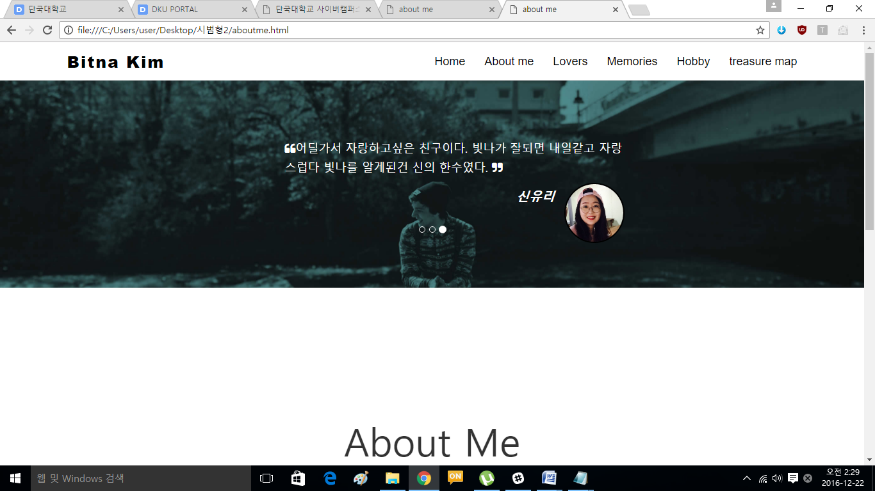

**자기소개 페이지와 스킬 부분**

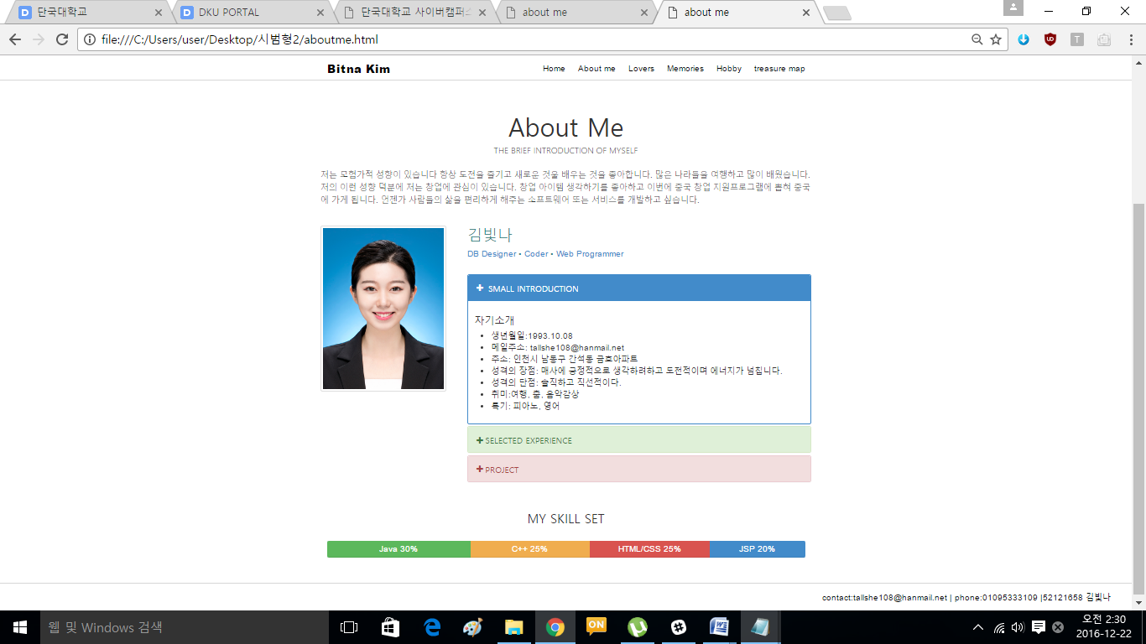

* **Lovers.html – 가족과 친구페이지**

<!DOCTYPE html>

<html lang="en">

<!--<![endif]-->

<head>

<meta name="viewport" content="width=device-width, initial-scale=1, maximum-scale=1">

<meta name="description" content="">

<meta name="author" content="">

<title>빛나의 웹사이트 </title>

<link href="assets/css/bootstrap.css" rel="stylesheet" />

<link href="assets/css/font-awesome.min.css" rel="stylesheet" />

<link href="assets/css/style.css" rel="stylesheet" />

<body>

<!--HOME SECTION-->

<div id="home-sec4">**// 사용자 지정 태그를 걸어줘 다른 배경화면이 보이게 함**

<div class="container" >

<div class="row text-center">

<div class="col-md-12" >

<span class="head-main" >Lovers</span>

<h3 class="head-last col-md-8 col-md-offset-2 col-sm-8 col-sm-offset-2">/ 가족 & 친구 /</h3>

</div>

</div>

</div>

</div>

<!-- NAV SECTION -->**//메뉴부분**

<div class="navbar navbar-inverse navbar-fixed-top">

<div class="container">

<div class="navbar-header">

<button type="button" class="navbar-toggle" data-toggle="collapse" data-target=".navbar-collapse">

<span class="icon-bar"></span>

<span class="icon-bar"></span>

<span class="icon-bar"></span>

</button>

<a class="navbar-brand" href="#">Bitna Kim</a>

</div>

<div class="navbar-collapse collapse">

<ul class="nav navbar-nav navbar-right">

<li><a href="index.html">Home</a></li>

<li><a href="aboutme.html">About me</a></li>

<li><a href="lovers.html">Lovers</a></li>

<li><a href="memories.html">Memories</a></li>

<li><a href="hobby.html">Hobby</a></li>

<li><a href="treasuremap.html">treasure map</a></li>

</ul>

</div>

</div>

</div>

<!--END NAV SECTION -->

<!--familly section-->

<section id="family">

<div class="container">

<h1>Family</h1>

<div class="row text-center ">**// 한 줄의 판넬들을 그룹화**

<div class="col-md-3 col-sm-3 col-xs-6"> **// 부트스트랩.css 에서 새로운 레이아웃사용**

<div class="panel panel-success">**// 판넬별로 색깔이 다르게적용**

<div class="panel-heading">

<h4>가장 존경하는 아빠</h4> **//판넬 제목**

</div>

<div class="panel-body">

<img src="assets/img/father.jpg" alt="" class="round-body image-responsive img-circle">**//이미지를 불러오고 이미지를 원형으로 만들기 위한 스타일지정**

<ul class="plan"> **//내용 추가**

<li><strong>김덕문</strong> <br>내 인생의 멘토이자 버팀목이다. <br> 아버지가 하신 말씀중에<br>나를 위하지 않은 말씀이 없었다.</li>

</ul>

</div>

</div>

</div>

<div class="col-md-3 col-sm-3 col-xs-6">**// 다음판넬 추가**

<div class="panel panel-info ">**//다른 색상의 판넬 추가**

<div class="panel-heading">

<h4>가장 사랑하는 엄마</h4>

</div>

<div class="panel-body">

<img src="assets/img/mom.jpg" alt="" class="round-body image-responsive img-circle">**// 이미지 불러옴**

<ul class="plan"> **// 내용추가**

<li><strong>박인순</strong><br> 내인생 베스트프랜드이다.<br>좋은걸 먹을때나 좋은걸 볼때,<br>제일먼저 떠오르는 사람이다</li>

</ul>

</div>

</div>

</div>

<div class="col-md-3 col-sm-3 col-xs-6">**//이런 식으로 2개의 판넬을 더 만듬**

<div class="panel panel-danger">**// 다른 색상의 판넬 추가**

<div class="panel-heading">

<h4>가장 자랑스러운 동생</h4>

</div>

<div class="panel-body">

<img src="assets/img/sis.jpg" alt="" class="round-body image-responsive img-circle">

<ul class="plan">

<li><strong>김예지</strong> <br> 동생이지만 동생같지 않다<br> 내가 배울게 더 많은 동생이다.<br>애니매이션을 전공하고있다. </li>

</ul>

</div>

</div>

</div>

<div class="col-md-3 col-sm-3 col-xs-6">

<div class="panel panel-primary">

<div class="panel-heading">**// 다른 색상의 판넬 추가**

<h4>가장 행복한 나</h4>

</div>

<div class="panel-body">

<img src="assets/img/mee.jpg" alt="" class="round-body image-responsive img-circle">

<ul class="plan">

<li><strong>김빛나</strong><br> 이런 가족 밑에서 태어나서 <br> 너무나 행복하고 감사하다.<br>내존재의 이유이기도 하다.</li>

</ul>

</div>

</div>

</div>

</div>

</div>

</section>

<!--friend SECTION--> **// 친구에 대한 섹션 전체진행은 가족부분과같다**

<section id="family">

<div class="container">

<h2>Friends</h2>

<div class="row text-center ">

<div class="col-md-3 col-sm-3 col-xs-6">

<div class="panel panel-success">

<div class="panel-heading">

<h4>10년지기 베스트프랜드</h4>

</div>

<div class="panel-body">

<img src="assets/img/bestfriend.jpg" alt="" class="round-body image-responsive img-circle">

<ul class="plan">

<li><strong>장수영</strong><br>왕따로 힘들어하던 시절 <br>나에게 처음으로 다가온 친구<br>내 반쪽이다. </li>

</ul>

</div>

</div>

</div>

<div class="col-md-3 col-sm-3 col-xs-6">

<div class="panel panel-info ">

<div class="panel-heading">

<h4>엄마같은 친구</h4>

</div>

<div class="panel-body">

<img src="assets/img/friend2.jpg" alt="" class="round-body image-responsive img-circle">

<ul class="plan">

<li><strong>신유리</strong><br>항상 나를 옆에서 챙겨주는 친구 <br> 고등학교때는 비슷했는데 <br>지금은 나보다 더 어른스럽다.</li>

</ul>

</div>

</div>

</div>

<div class="col-md-3 col-sm-3 col-xs-6">

<div class="panel panel-danger">

<div class="panel-heading">

<h4>나보다 더 열심히사는 친구</h4>

</div>

<div class="panel-body">

<img src="assets/img/friend1.jpg" alt="" class="round-body image-responsive img-circle">

<ul class="plan">

<li><strong>김경록</strong><br>내가 힘들거나 지칠때 <br>이친구를 보면 <br>더이상 투정을 부릴 수 없다. </li>

</ul>

</div>

</div>

</div>

<div class="col-md-3 col-sm-3 col-xs-6">

<div class="panel panel-primary">

<div class="panel-heading">

<h4>제일 웃긴 친구</h4>

</div>

<div class="panel-body">

<img src="assets/img/min.jpg" alt="" class="round-body image-responsive img-circle">

<ul class="plan">

<li><strong>김정민</strong><br>초등학교때 부터 친구<br>대부분의 성대모사가 가능하다 <br>빠른 진로전환이 필요한 친구다.</li>

</ul>

</div>

</div>

</div>

</div>

</div>

</section>

<!--FOOTER SECTION -->**// 제일 하단의 정보부분**

<div id="footer">

contact:tallshe108@hanmail.net | phone:01095333109 |52121658 김빛나

</div>

<!-- END FOOTER SECTION -->

</body>

</html>

**결과화면**

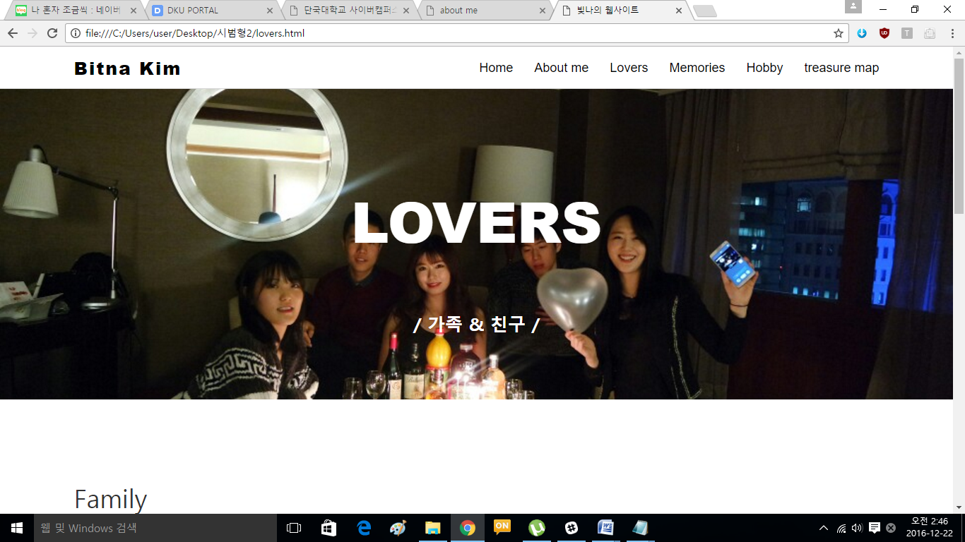

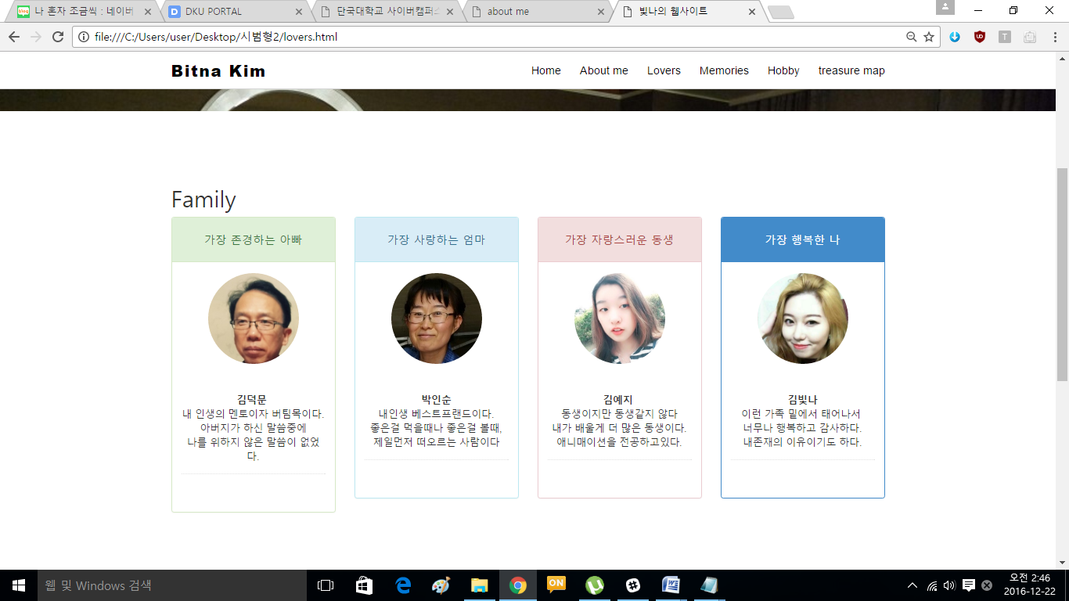

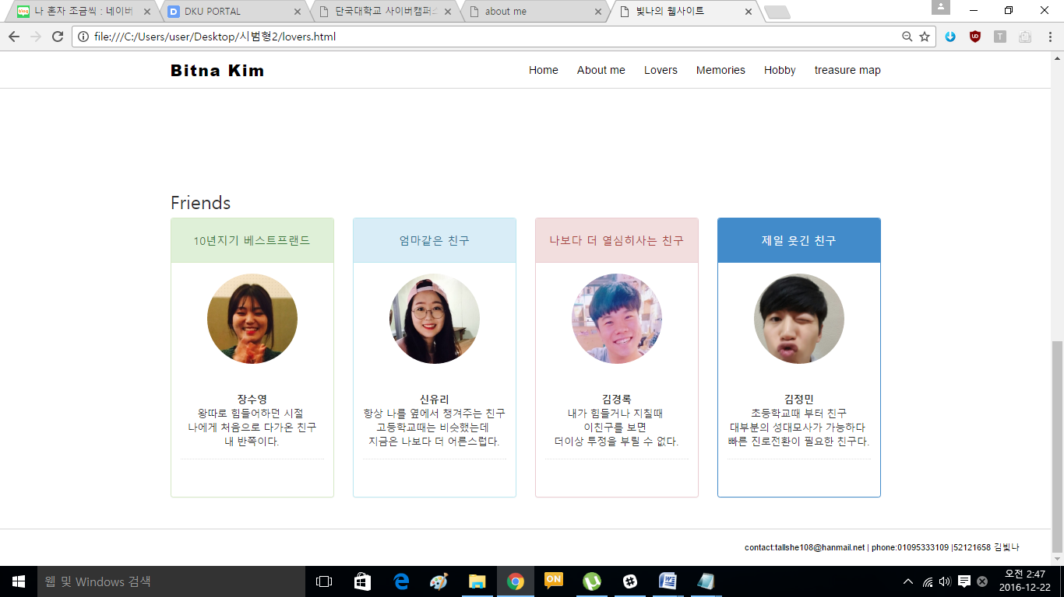

* **Memories.html –추억 페이지**

<!DOCTYPE html>

<html lang="en">

<!--<![endif]-->

<head>

<meta name="viewport" content="width=device-width, initial-scale=1, maximum-scale=1">

<meta name="description" content="">

<meta name="author" content="">

<title>빛나의 웹사이트 </title>

<link href="assets/css/bootstrap.css" rel="stylesheet" />

<link href="assets/css/font-awesome.min.css" rel="stylesheet" />

<link href="assets/css/style.css" rel="stylesheet" />

<body>

<!-- NAV SECTION -->**//메뉴부분**

<div class="navbar navbar-inverse navbar-fixed-top">

<div class="container">

<div class="navbar-header">

<button type="button" class="navbar-toggle" data-toggle="collapse" data-target=".navbar-collapse">

<span class="icon-bar"></span>

<span class="icon-bar"></span>

<span class="icon-bar"></span>

</button>

<a class="navbar-brand" href="#">Bitna Kim</a>

</div>

<div class="navbar-collapse collapse">

<ul class="nav navbar-nav navbar-right">

<li><a href="index.html">Home</a></li>

<li><a href="aboutme.html">About me</a></li>

<li><a href="lovers.html">Lovers</a></li>

<li><a href="memories.html">Memories</a></li>

<li><a href="hobby.html">Hobby</a></li>

<li><a href="treasuremap.html">treasure map</a></li>

</ul>

</div>

</div>

</div>

<!--END NAV SECTION -->

<!--PROJECT SECTION--> **//메모리 섹션 시작**

<section id="project" >

<div class="container">

<div class="row g-pad-bottom2">**// 글과 그림을 그룹화**

<div class="col-md-6">**// 50대 50 비율의 레이아웃 사용**

<img src="assets/img/switzland.jpg" class="img-responsive img-thumbnail" alt=""> **//이미지를 불러온다 이미지에 사진처럼 테두리 값을 준다**

</div>

<div class="col-md-6">

<h2>스위스-인터라켄</h2>

<p>

2014/07/04 ~ 2014/07/06

</p>

<div class="alert alert-info text-center"> **//부트스트랩.css 에서 표와 같은 효과를 주는 스타일을 적용한다 글씨는 모두 가운데 정렬로 해준다**

<h4> 알프스 산맥에서의 한장 </h4>

<hr>

<p>

첫 해외여행에서 보게된 풍경이다. <br>천국이 있다면 바로 이런모습일 것이다.<br> 스위스를 가고난 후로 앞으로의 여행지에 실망할까봐 두려웠다.

</p>

</div>

</div>

</div>

<div class="row g-pad-bottom2">**// 다음 글과 사진**

<div class="col-md-6" style="text-align:right">**//글과 사진의 위치를 바꾸었기 때문에 텍스트 정렬값을 오른쪽으로 주었다**

<h2>멕시코-칸쿤</h2>

<p>

2014/12/15 ~ 2014/12/19

</p>

<div class="alert alert-info text-center">

<h4> 첫 나홀로 여행 칸쿤 </h4>

<hr>

<p>

멕시코로 혼자 여행을 간다는것이 불안해 마지막까지 망설였었다.<br> 내 불안이 무색해질정도로 너무나 아름답고 평화로웠다.

</p>

</div>

</div>

<div class="col-md-6">

<img src="assets/img/cancun.jpg" class="img-responsive img-thumbnail" alt="">**//이미지 불러오기**

</div>

</div>

<div class="row g-pad-bottom2">**// 다음 사진과 이미지**

<div class="col-md-6">

<img src="assets/img/ferris.jpg" class="img-responsive img-thumbnail" alt="">

</div>

<div class="col-md-6">**// 사진다음 글이기 때문에 따로 텍스트를 오른쪽정렬 하지 않았다.**

<h2>미시건-페리스주립대</h2>

<p>

2015/12/18

</p>

<div class="alert alert-info text-center">

<h4> 인종을 뛰어넘어선 친구들 </h4>

<hr>

<p>

교환학생 시절 같이 놀던 친구들이다.<br> 내가 한국으로 떠나기 마지막날 밤 송별회였다 <br> 나에게 정말 고마웠고 즐거웠다고 했다.<br> 사실 정말 고마운건 난데.

</p>

</div>

</div>

</div>

<div class="row g-pad-bottom2">**// 다음 글과 사진**

<div class="col-md-6" style="text-align:right">

<h2>미국-라스베가스</h2>

<p>

2016/01/01 ~ 2016/01/04

</p>

<div class="alert alert-info text-center">

<h4> Death valley 가는길</h4>

<hr>

<p>

모든 스친는 풍경이 영화였다 <br> 차를타고 지나가는 풍경들이 아까웠다<br> 이름과 풍경은 아이러니했다.

</p>

</div>

</div>

<div class="col-md-6">

<img src="assets/img/lasvegas.jpg" class="img-responsive img-thumbnail" alt="">

</div>

</div>

</div>

</section>

<!--END PROJECT SECTION-->

<!--FOOTER SECTION -->**// 페이지 제일 말단에 정보들**

<div id="footer">

contact:tallshe108@hanmail.net | phone:01095333109 |52121658 김빛나

</div>

<!-- END FOOTER SECTION -->

</body>

</html>

**결과화면**

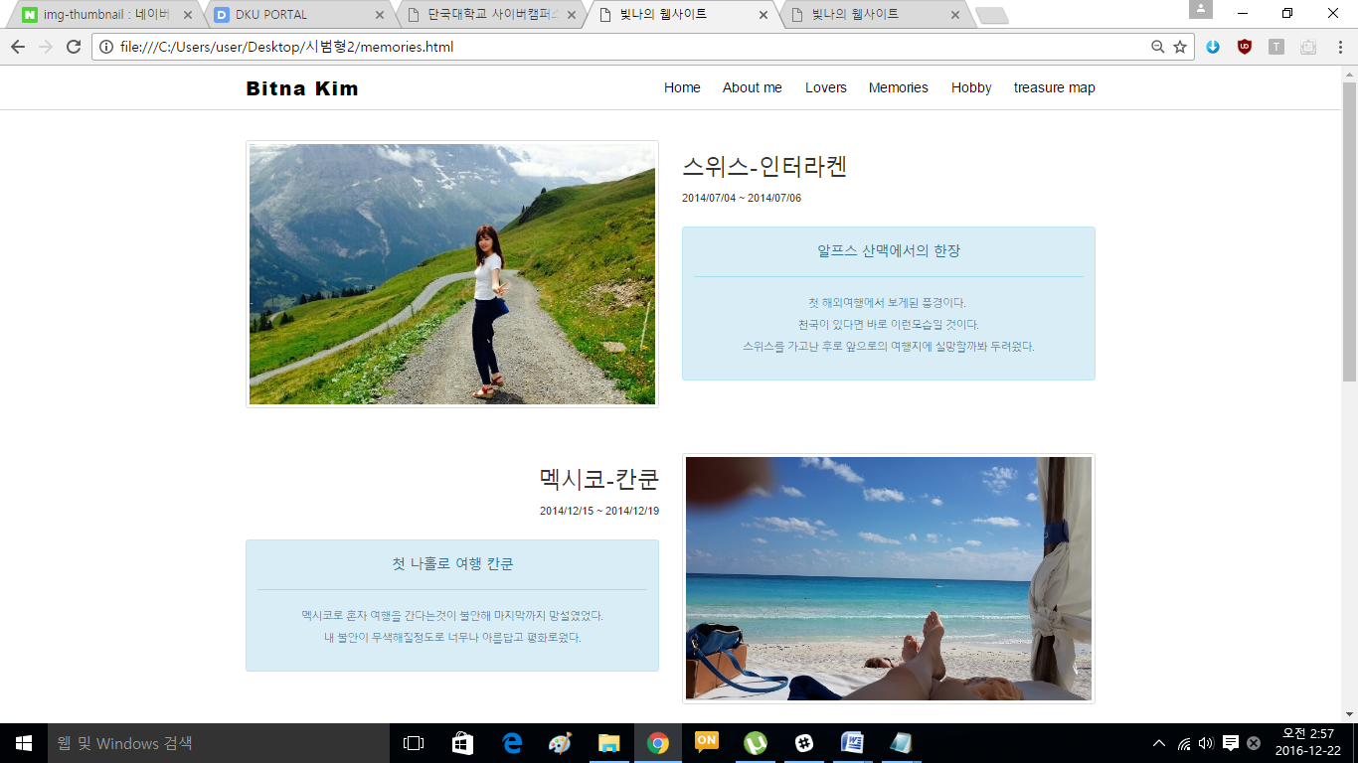

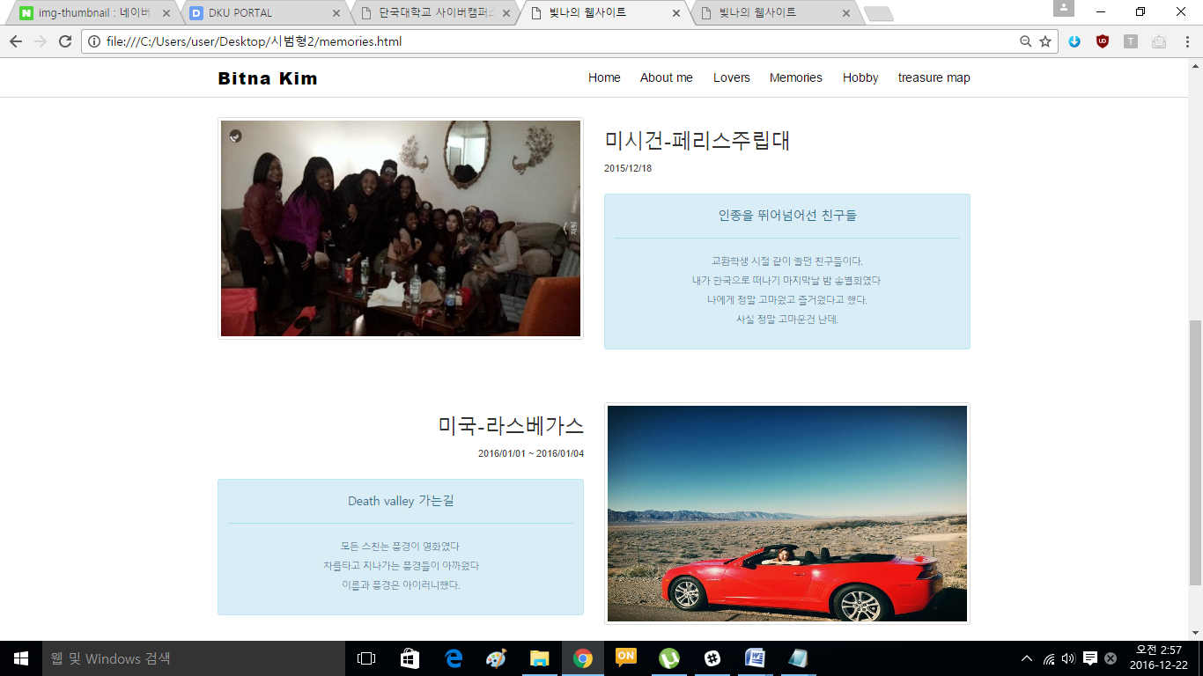

* **Hobby.html –취미 페이지**

<!DOCTYPE html>

<html lang="en">

<!--<![endif]-->

<head>

<meta name="viewport" content="width=device-width, initial-scale=1, maximum-scale=1">

<meta name="description" content="">

<meta name="author" content="">

<title>빛나의 웹사이트 </title>

<link href="assets/css/bootstrap.css" rel="stylesheet" />

<link href="assets/css/font-awesome.min.css" rel="stylesheet" />

<link href="assets/css/style.css" rel="stylesheet" />

<body>

<!-- NAV SECTION -->**// 메뉴부분**

<div class="navbar navbar-inverse navbar-fixed-top">

<div class="container">

<div class="navbar-header">

<button type="button" class="navbar-toggle" data-toggle="collapse" data-target=".navbar-collapse">

<span class="icon-bar"></span>

<span class="icon-bar"></span>

<span class="icon-bar"></span>

</button>

<a class="navbar-brand" href="#">Bitna Kim</a>

</div>

<div class="navbar-collapse collapse">

<ul class="nav navbar-nav navbar-right">

<li><a href="index.html">Home</a></li>

<li><a href="aboutme.html">About me</a></li>

<li><a href="lovers.html">Lovers</a></li>

<li><a href="memories.html">Memories</a></li>

<li><a href="hobby.html">Hobby</a></li>

<li><a href="treasuremap.html">treasure map</a></li>

</ul>

</div>

</div>

</div>

<!--END NAV SECTION -->

<!--HOBBY SECTION-->**// 취미 섹션시작**

<div id="home-sec3"> **// 다른 배경화면을 적용 해준다**

<div class="container" >

<div class="row text-center">

<div class="col-md-12" >

<span class="head-main" >취미 생활</span>

<h3 class="head-last col-md-8 col-md-offset-2 col-sm-8 col-sm-offset-2">/ 춤 & 여행 /</h3>

</div>

</div>

</div>

</div>

<!--VIDEO SECTION-->**//동영상과 글 섹션 시작**

<section id="project" >

<div class="container">

<div class="row g-pad-bottom2">

<div class="col-md-6">

<video src="assets/img/travel.mp4" width="500" height="350" controls autoplay></video>**// 동영상 파일을 불러온다 크기를 지정해주고 컨트롤러를 추가해주며 페이지페 들어갈 때 자동재생이 된다.**

</div>

<div class="col-md-6" id="ddd"> **// 동영상옆에 글이 나오게 하기위한 여백이 있는 스타일 적용**

<h2>여행</h2> **// 동영상에 대한 설명 부**

<p>

"여행을 다녀라 그러면 돈이 없어진다. 여행을 다니지 말아봐라 그래도 돈은 없어진다."

</p>

해외 학술탐방으로 유럽에 처음 갔을때 그 순간을 잊을 수 없습니다. <br>

그때 이후로 저는 여행을 즐겨다닙니다.<br>

가본 국가로는 유럽권(프랑스, 스위스, 체코, 독일) <br>미국(미시건주 모든도시,LA, 시카고,라스베가스,뉴욕,워싱턴)

멕시코(칸쿤)<br>중국(상하이, 베이징, 광저우) 가 있습니다.

</div>

</div>

<div class="row g-pad-bottom2">**// 새로운 동영상 영역시작**

<div class="col-md-6">

<video src="assets/img/dance.mp4" width="500" height="350" controls></video>**//동영상을 불러옴 이번에는 자동재생속성이 없다**

</div>

<div class="col-md-6">

<h2>춤</h2>**// 내용부분**

<p>

"춤을 가볍게 보는 이들도 있지만 춤은 예술이며 최고급 유산소 운동 가운데 하나다."

</p>

중학교때 부터 춤추는 것을 좋아했습니다. 전문적으로 배워본적은 없지만<br>

항상 친구들과 춤을추고 무대에 나가는 것을 좋아했습니다<br>

</div>

</div>

</div>

</section>

<div id="footer">**//페이지 제일 하단부분**

contact:tallshe108@hanmail.net | phone:01095333109 |52121658 김빛나

</div>

<!-- END FOOTER SECTION -->

</body>

</html>

**결과화면**

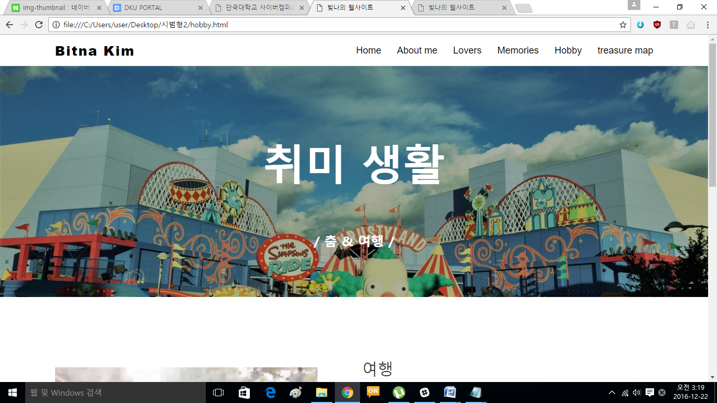

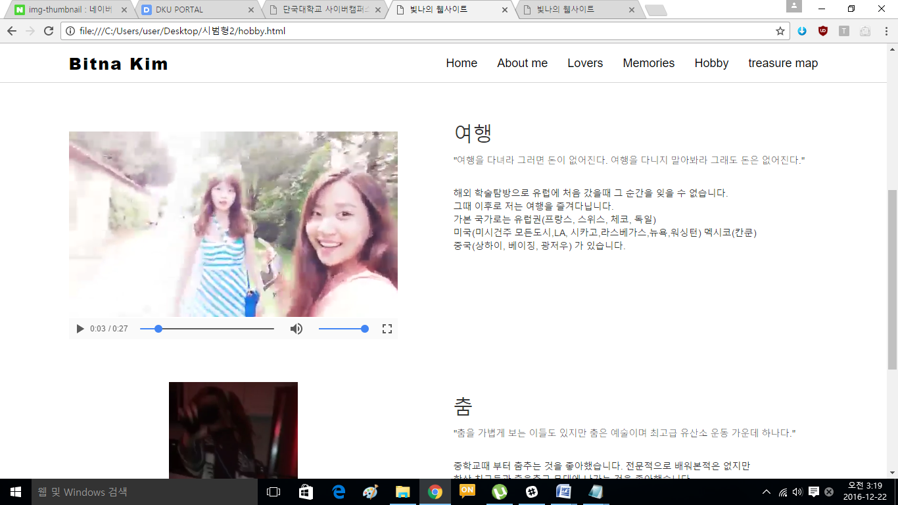

* **Treasuremap.html**

<!DOCTYPE html>

<html lang="en">

<!--<![endif]-->

<head>

<meta name="viewport" content="width=device-width, initial-scale=1, maximum-scale=1">

<meta name="description" content="">

<meta name="author" content="">

<title>about me </title>

<link href="assets/css/bootstrap.css" rel="stylesheet" />

<link href="assets/css/font-awesome.min.css" rel="stylesheet" />

<link href="assets/css/style.css" rel="stylesheet" />

<body>

<!-- NAV SECTION -->**//메뉴부분**

<div class="navbar navbar-inverse navbar-fixed-top">

<div class="container">

<div class="navbar-header">

<button type="button" class="navbar-toggle" data-toggle="collapse" data-target=".navbar-collapse">

<span class="icon-bar"></span>

<span class="icon-bar"></span>

<span class="icon-bar"></span>

</button>

<a class="navbar-brand" href="#">Bitna Kim</a>

</div>

<div class="navbar-collapse collapse">

<ul class="nav navbar-nav navbar-right">

<li><a href="index.html">Home</a></li>

<li><a href="aboutme.html">About me</a></li>

<li><a href="lovers.html">Lovers</a></li>

<li><a href="memories.html">Memories</a></li>

<li><a href="hobby.html">Hobby</a></li>

<li><a href="treasuremap.html">treasure map</a></li>

</ul>

</div>

</div>

</div>

<!--END NAV SECTION -->

<div id="body" class="running">**//보물지도 페이지 시작 배경화면을 지정해준다**

<div>

<br>

<br>

<h1>1년후 </h1>

<ul class="gallery">

<table width="1000" height="200" border="0">**//테이블의 크기를 지정해주고 미관상 테두리 값은 0으로 주었다**

<tr>**// 태이블 열의 시작**  <td>**//각각의 행 태그** <a href="runningsinglepost.html"><img src="assets/img/car.png" class="round-body image-responsive img-circle" alt=""></a></td> **//그림을 가져온다 이미지가 둥글게 출력된다**

<td><a href="runningsinglepost.html"><img src="assets/img/flight.png" class="round-body image-responsive img-circle" alt=""></a></td>

<td><a href="runningsinglepost.html"><img src="assets/img/la.png" class="round-body image-responsive img-circle" alt=""></a></td>**// 총3개의 행이 1열안에 들어갔다**

</tr>

<tr>**//2번째열 시작**

<td>갖고 싶은 것</td>

<td>하고 싶은 것</td>

<td>가고 싶은 곳</td>

</tr>

<tr>**//3번째 열 시작**

<td>"차"</td>

<td>"해외취업"</td>

<td>"LA"</td>

</tr>

</table>

</ul>

</div>

<div>

<br>

<br>

<h1>5년후 </h1>**//다음 테이블의 시작**

<ul class="gallery">

<table width="1000" height="200" border="0">

<tr>

<td><a href="runningsinglepost.html"><img src="assets/img/house.png" class="round-body image-responsive img-circle" alt=""></a></td>

<td><a href="runningsinglepost.html"><img src="assets/img/trip.png" class="round-body image-responsive img-circle" alt=""></a></td>

<td><a href="runningsinglepost.html"><img src="assets/img/spain.png" class="round-body image-responsive img-circle" alt=""></a></td>

</tr>

<tr>

<td>갖고 싶은 것</td>

<td>하고 싶은 것</td>

<td>가고 싶은 곳</td>

</tr>

<tr>

<td>"집"</td>

<td>"가족여행"</td>

<td>"스페인"</td>

</tr>

</table>

</ul>

</div>

<div>

<br>

<br>

<h1>10년후 </h1>**//다음테이블의 시작**

<ul class="gallery">

<table width="1000" height="200" border="0">

<tr>

<td><a href="runningsinglepost.html"><img src="assets/img/company.png" class="round-body image-responsive img-circle" alt=""></a></td>

<td><a href="runningsinglepost.html"><img src="assets/img/business.png" class="round-body image-responsive img-circle" alt=""></a></td>

<td><a href="runningsinglepost.html"><img src="assets/img/bolivia.png" class="round-body image-responsive img-circle" alt=""></a></td>

</tr>

<tr>

<td>갖고 싶은 것</td>

<td>하고 싶은 것</td>

<td>가고 싶은 곳</td>

</tr>

<tr>

<td>"회사"</td>

<td>"내 사업"</td>

<td>"볼리비아"</td>

</tr>

</table>

</ul>

</div>

</div>

<!--FOOTER SECTION -->**// 페이지의 하단의 정보부분**

<div id="footer">

contact:tallshe108@hanmail.net | phone:01095333109 |52121658 김빛나

</div>

<!-- END FOOTER SECTION -->

</body>

</html>

**결과화면**

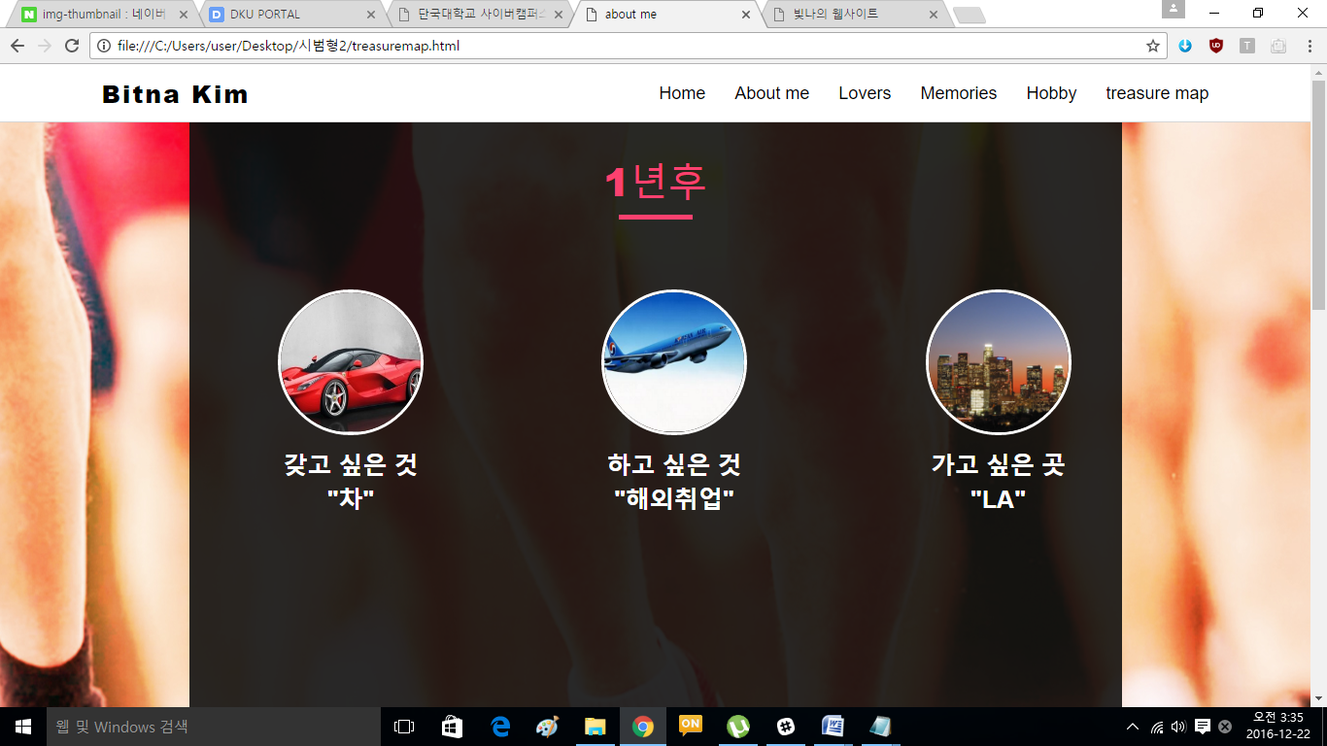

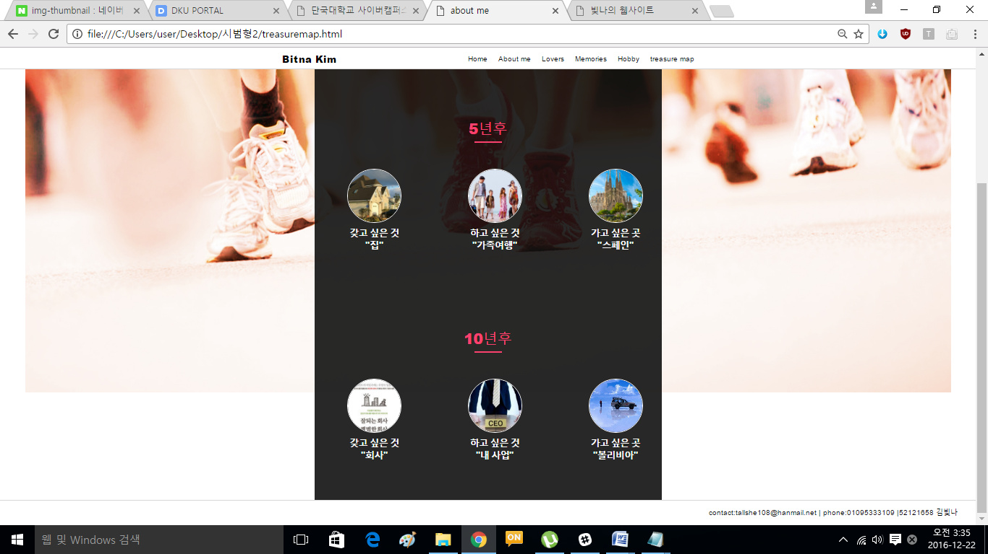

|  |  |
| --- | --- |
| **2.** | **CSS 파일 코드 설명** |

* **Style.css – 직접 지정한 스타일들**

/* ===========================================================

기본 스타일 지정

============================================================*/

body {

font-size:14px;

}

h1, h2, h3, h4, h5, h6 {

font-family:'Open Sans', sans-serif;

}

h4 {

line-height:30px;

}

.text-center { **// 텍스틀르 중앙에 두고 싶을 때**

text-align:center;

}

p {

font-weight:300;

line-height:30px;

padding-bottom:15px;

}

img.left{ **//이미지가 왼쪽부터 정렬이 된다**

float:left;

}

.text-3{**//Aboutme파일에서 About Me 큰 글씨 작성 때 쓰는 속성값**

text-align: center; **// 글씨 가운데 출력**

font-size: 60px;

line-height: 40px;

padding-top: 99px;

margin-bottom: 32px;

}

.text-2 { **// Aboutme 파일에서 김빛나 이름을 강조하기 위한 속성값**

display: block;

font-size: 20px;

line-height: 24px;

margin-bottom: 36px;

}

.color1 {

color: #287e7d;

}

.ccc{

margin-left:350px; **// aboutme페이지에서 이미지 옆에 글을 두기 위해주는 여백 값**

}

h2 span { **//aboutme 페이지에서 About me 제목다음에 문장 까지의 여백을 위해**

padding-top: 26px;

display: block;

font: 300 20px/24px 'Open Sans', sans-serif;

}

.text-1 {

font: 300 36px/40px 'Open Sans Condensed', sans-serif;

color: #287e7d;

margin-bottom: 16px;

}

p.offset__1 { **//aboutme 페이지에서 김빛나 이름밑에 여유를 두기위해**

margin-bottom: 31px;

}

section { **//섹션 태그 사용시 각 섹션간의 간격을 주기 위한 스타일**

padding-top:100px;

padding-bottom:30px;

}

.g-pad-bottom {

padding-bottom:30px;

}

.g-pad-bottom2 {

padding-bottom:60px;

}

#body { **//Treasuremap 부분의 배경화면 설정 부분이다**

background: url(../img/bg-home.png) no-repeat center top;

border-top: 2px solid #252525; **// 배경화면 과 메뉴를 구분하기 위한 선**

padding-top: 100px;

overflow: hidden;

padding: 0;

position: relative;

width: 100%;

}

/* ===========================================================

NAVBAR CHANGES

============================================================*/

.navbar {

font-size: 18px;

}

.navbar-inverse {

background: #fff;

min-height: 60px;

padding-top: 5px;

}

.navbar-inverse .navbar-nav > .active > a {

background: #ffffff;

}

.navbar-inverse .navbar-brand {

color: #000;

font-weight: bolder;

font-size: 25px;

font-weight:900;

letter-spacing: 2px;

}

.navbar-inverse :hover .navbar-brand:hover {

color: #000;

}

.navbar-inverse .navbar-nav > li > a {

color: #000;

}

.navbar-inverse {

border-color: #D6D6D6;

}

.navbar-inverse .navbar-collapse, .navbar-inverse .navbar-form {

border-color: #000;

}

.navbar-inverse .navbar-nav > li > a:hover, .navbar-inverse .navbar-nav > li > a:focus {

color: #000;

}

.navbar-toggle {

background-color: black;

}

/*=======================================

HOME SECTION STYLES

==================================================*/

#home-sec { **//about me에서의 배경화면**

background: url(../img/home.jpg) no-repeat 50% 50%;

background-attachment: fixed;

-webkit-background-size: cover;

-moz-background-size: cover;

-o-background-size: cover;

background-size: cover;

width: 100%;

display: block;

height: auto;

padding-top:190px;

min-height:500px;

color:#fff;

}

#home-sec2 { **//메인화면의 배경화면을 설정해준다**

background: url(../img/background.jpg) no-repeat 50% 50%;

background-attachment: fixed;

-webkit-background-size: cover;

-moz-background-size: cover;

-o-background-size: cover;

background-size: cover;

width: 100%;

display: block;

height: auto;

padding-top:190px;

min-height:500px;

color:#fff;

}

#home-sec3 { **//hobby에서의 배경화면**

background: url(../img/hobby.jpg) no-repeat 50% 50%;

background-attachment: fixed;

-webkit-background-size: cover;

-moz-background-size: cover;

-o-background-size: cover;

background-size: cover;

width: 100%;

display: block;

height: auto;

padding-top:190px;

min-height:500px;

color:#fff;

}

#home-sec4 { **//lovers에서의 배경화면**

background: url(../img/friends.jpeg) no-repeat 50% 50%;

background-attachment: fixed;

-webkit-background-size: cover;

-moz-background-size: cover;

-o-background-size: cover;

background-size: cover;

width: 100%;

display: block;

height: auto;

padding-top:190px;

min-height:500px;

color:#fff;

}

.head-main { **//배경그림 안에 메인 글씨를 위한 스타일 지정**

font-size:80px ;

font-weight:900;

padding:15px;

text-transform:uppercase; **// 대문자로 나오게 설정**

}

.head-last { **//메인글씨 밑에 작은 글씨를 위한 스타일**

margin-top:70px;

font-size:25px ;

font-weight:900;

padding:5px 20px 20px 20px;

padding:5px;

}

.pink{

background-color=#FF7F50;

}

/*=======================================

SKILL BAR STYLES

==================================================*/

.progress-adjust {

height: 10px;

margin-bottom: 0px;

}

.skill-div {

margin-top:10px;

}

.progress {

min-height:40px;

}

/* ===========================================================

INTRO /ABOUT

============================================================*/

.panel-title-adjust{ **// 자기소개에대한 판넬에 제목부분의 속성값**

font-size: 20px;

padding: 5px;

}

.panel-title-adjust a:hover {

text-decoration:none;

}

.panel-title-adjust i {

padding-right:5px;

}

/*=======================================

Sliding STYLES **–about me 페이지의 슬라이드 부분**

==================================================*/

#carousel-example {

margin:20px;

}

.slide-custom {

min-height:200px;

padding:20px;

line-height:30px;

}

.user-img { **//이미지 추가시 쓰이는 속성들**

border: 2px solid #000;

overflow: hidden;

border-radius: 50%;

display: inline-block;

}

.img-u { **//이미지 추가시 쓰이는 속성들**

max-height: 90px;

max-width: 90px;

}

.c-set {

font-style: italic;

font-size: 20px;

padding: 15px;

}

#testimonial { **// aboutme 페이지에 있는 슬라이드 배경 사진 설정**

background: url(../img/home.jpg) no-repeat 50% 50%;

background-attachment: fixed;

-webkit-background-size: cover;

-moz-background-size: cover;

-o-background-size: cover;

background-size: cover;

width: 100%;

display: block;

height: auto;

min-height:200px;

color:#fff;

}

/* ===========================================================

Lover Style

============================================================*/

.plan {

padding: 0 0 15px 0;

margin: 30px 0px;

list-style: none;

text-align: center;

}

.plan li {

padding: 15px 0px;

font-size: 16px;

border-bottom: 1px dotted #e1e1e1; **//글이 끝나면 점선을 그어줌**

}

.round-body { **//가족과 친구들 사진에 적용되는 속성부분**

display: table;

width: 150px;

height: 150px;

margin: 0 auto 14px auto;

border: 3px solid white; **// 테두리 값을 준다**

border-radius: 100%; **// 테두리의 모서리를 둥글게 만들어주는 속성**

}

/*=======================================

FOOTER STYLES

==================================================*/

#footer {

background-color: #FFFFFF;

color: #000;

padding: 20px 50px 20px 50px;

text-align: right;

border-top: 1px solid #d6d6d6;

}

/*=======================================

treasure map style

==================================================*/

#body div h1 { **//treasuremap 부분에서 1년후 의 제목 을 강조하기위해**

background: url(../img/bg-border2.gif) no-repeat center bottom; **//제목 밑에 밑줄을 가져옴**

color: #FC416F; **//핑크색**

font-family: 'Arial Black';

font-size: 40px;

font-weight: normal;

line-height: 40px;

margin: 0;

padding: 0 0 20px;

text-align: center;

}

#body.running div {

padding: 800px 0 800px;

}

#body div {

background: url(../img/bg-transparent2.png) repeat; **//배경화면위에 배경화면 하나를 더 그려줌**

margin: 0 auto;

max-width: 960px; **// 폭의 제한을 두어 배경화면이 전체출력이 되지 않음**

overflow: hidden;

padding: 800px 0 800px;

}

#body.running div {

padding: 58px 0 20px;

}

td{ **// 테이블에쓰이는 태그에 글씨 가운데 정렬 속성값과 글씨를 두껍게 보이게 하기 위한 값을 지정**

text-align:center;

font-size: 25px;

font-weight: bold;

color: #FFFFFF**//흰색**

}

#body div ul.gallery { **// 사진에 적용되는 스타일**

display: inline-block;

list-style: none outside none;

margin: 0 0 76px;

max-width: none;

padding: 72px 0 0;

width: 100%;

}

* **Bootstrap.css**

-제 코드에서 쓰인 주요 태그에 대한 설명

.navbar { **//네비게이터 부분에 대한 스타일**

position: relative;

min-height: 50px;

margin-bottom: 20px;

border: 1px solid transparent;

}

.navbar-fixed-top .navbar-collapse,

.navbar-static-top .navbar-collapse,

.navbar-fixed-bottom .navbar-collapse {

padding-right: 0;

padding-left: 0;

}

.navbar-inverse {

background-color: #222;

border-color: #080808;

}

.container { **//웹사이트에 여백을 준다**

padding-right: 15px;

padding-left: 15px;

margin-right: auto;

margin-left: auto;

}

.navbar-header {

float: left;

}

.navbar-inverse .navbar-toggle .icon-bar {

background-color: #fff;

}

.navbar-brand **{//로고부분**

float: left;

height: 50px;

padding: 15px 15px;

font-size: 18px;

line-height: 20px;

}

.navbar-collapse {**//메뉴부분**

max-height: 340px;

padding-right: 15px;

padding-left: 15px;

overflow-x: visible;

-webkit-overflow-scrolling: touch;

border-top: 1px solid transparent;

box-shadow: inset 0 1px 0 rgba(255, 255, 255, .1);

}

**출력되는 모습**



.col-md-12 { **//배경화면첫번째 사진출력**

width: 100%; **//100프로이기 때문에 화면에 꽉 차게 출력이 된다**

}

.col-md-8 { **// 메인화면의 web & sw programmer 부분**

width: 66.66666667%;

}

.col-md-offset-2 **{// 메인화면의 web & sw programmer 부분**

margin-left: 16.66666667%;

}

**출력된 모습**

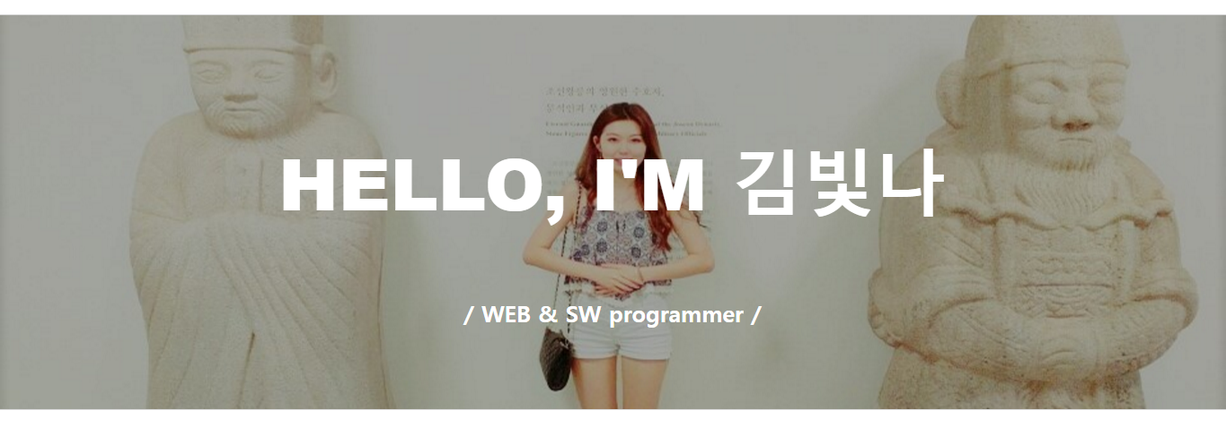

.row {**// 자기소개작성부분**

margin-right: -15px;

margin-left: -15px;

}

.panel { **// 자기소개에서 판넬부분**

margin-bottom: 20px;

background-color: #fff;

border: 1px solid transparent;

border-radius: 4px;

-webkit-box-shadow: 0 1px 1px rgba(0, 0, 0, .05);

box-shadow: 0 1px 1px rgba(0, 0, 0, .05);

}

.panel-heading { **// 판넬 제목이 들어가는 부분의 스타일**

padding: 10px 15px;

border-bottom: 1px solid transparent;

border-top-left-radius: 3px;

border-top-right-radius: 3px;

}

.panel-title { **//판넬 제목에 적용되는 스타일**

margin-top: 0;

margin-bottom: 0;

font-size: 16px;

color: inherit;

}

.panel-body **{// 판넬안에 내용부분**

padding: 15px;

}

.panel-success { **// 판넬별로 다른 색깔적용 (초록색)**

border-color: #d6e9c6;

}

.panel-success > .panel-heading {

color: #3c763d;

background-color: #dff0d8;

border-color: #d6e9c6;

}

.panel-success > .panel-heading + .panel-collapse .panel-body {

border-top-color: #d6e9c6;

}

.panel-danger { **// 판넬별 다른 색깔 적용 (빨간색)**

border-color: #ebccd1;

}

.panel-danger > .panel-heading {

color: #a94442;

background-color: #f2dede;

border-color: #ebccd1;

}

.panel-danger > .panel-heading + .panel-collapse .panel-body {

border-top-color: #ebccd1;

}

.panel-primary { **//판넬별 다른 색깔 적용 (파란색)**

border-color: #428bca;

}

.panel-primary > .panel-heading {

color: #fff;

background-color: #428bca;

border-color: #428bca;

}

.panel-primary > .panel-heading + .panel-collapse .panel-body {

border-top-color: #428bca;

}

**스타일이 적용된 모습**

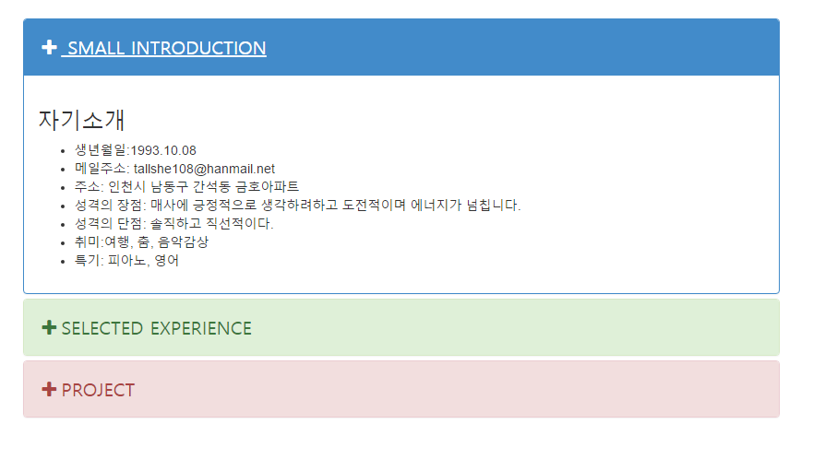

.progress { //**Myskills의 progress bar 부분**

height: 20px;

margin-bottom: 20px;

overflow: hidden;

background-color: #f5f5f5;

border-radius: 4px;

-webkit-box-shadow: inset 0 1px 2px rgba(0, 0, 0, .1);

box-shadow: inset 0 1px 2px rgba(0, 0, 0, .1);

}

.progress-bar {

float: left;

width: 0;

height: 100%;

font-size: 12px;

line-height: 20px;

color: #fff;

text-align: center;

background-color: #428bca;

-webkit-box-shadow: inset 0 -1px 0 rgba(0, 0, 0, .15);

box-shadow: inset 0 -1px 0 rgba(0, 0, 0, .15);

-webkit-transition: width .6s ease;

transition: width .6s ease;

}

.progress-bar-success { **//다른색깔 적용 초록색**

background-color: #5cb85c;

}

.progress-bar-warning **{//노란색**

background-color: #f0ad4e;

}

.progress-bar-danger {**//빨간색**

background-color: #d9534f;

}

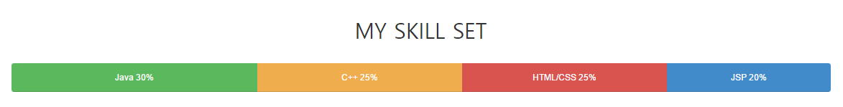

.col-md-3 { **//가족과 친구부분의 화면구성 비율**

width: 25%;

}

.col-sm-3 {

width: 25%;

}

.col-xs-6 {

width: 50%;

}

**스타일 적용된 부분**

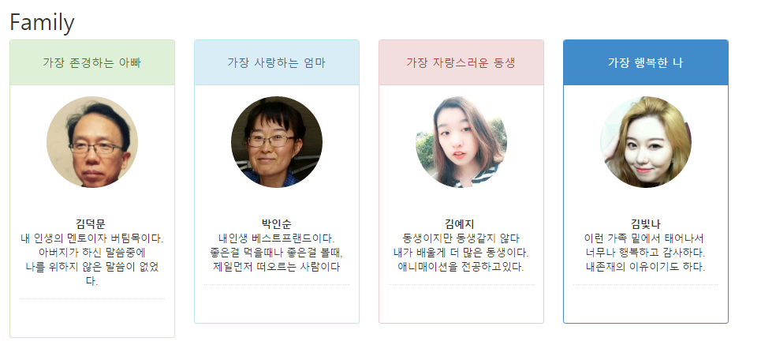

.col-md-6 { **//memories 에서의 사진과 글 배치 50:50**

width: 50%;

}

**스타일 적용부분**

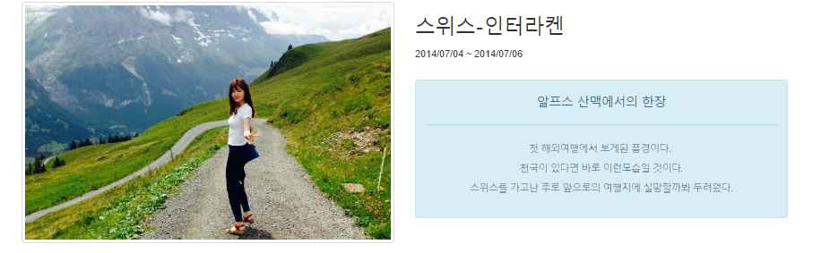

.alert { **// memories 에서 사진 설명부분의 스타일**

padding: 15px;

margin-bottom: 20px;

border: 1px solid transparent;

border-radius: 4px;

}

.alert-info {

color: #31708f;

background-color: #d9edf7;

border-color: #bce8f1;

}

**스타일이 적용된 모습**

